Präziser und effizienter: der neue Kurzheckbagger Volvo ECR355

Die neue Generation des 35-Tonnen-Kurzheckbaggers Volvo ECR355 bietet schnellere Zykluszeiten und eine höhere Präzision beim Grabenaushub und Verfüllen – und das bei einem geringeren Kraftstoffverbrauch als das Vorgängermodell.


In seiner neuesten Version bietet der ECR355 7 Prozent mehr Hub- und 4 Prozent mehr Zugkraft als das Vorgängermodell.

Entwickelt für maximale Produktivität und Kontrolle, bringt die neue Generation des Kurzheckbaggers Volvo ECR355 gleich mehrere Verbesserungen unter einen Hut: höhere Kraftstoffeffizienz, verbesserte Hubkraft und ein überragender Bedienkomfort, mit dem sich bei geringerem Aufwand mehr erreichen lässt.
Eine um bis zu 7 Prozent höhere Kraftstoffeffizienz als die Vorgängergeneration erreicht der ECR355 dank eines neuen elektrohydraulischen Steuersystems und eines neu gestalteten Hauptsteuerventils. Das System nutzt elektronische Sensoren und den Bordcomputer der Maschine, um bei optimiertem Durchfluss und Druck eine reibungslose und präzise Steuerung von Ausleger, Arm und Löffel zu gewährleisten.
Elektrische Lüfter laufen nur bei Bedarf und minimieren so die Motorbelastung, Geräuschentwicklung und den Kraftstoffverbrauch. Die Fahrer profitieren außerdem von einer Reihe zusätzlicher Effizienzsteigerungen, darunter neue Motorarbeitsmodi, die komfortable Joysticklenkung Comfort Drive Control (CDC), Prioritätseinstellungen für die Hydraulikanlage und automatische Motorabschaltung, die alle zu niedrigeren Betriebskosten und einer höheren Betriebszeit beitragen.

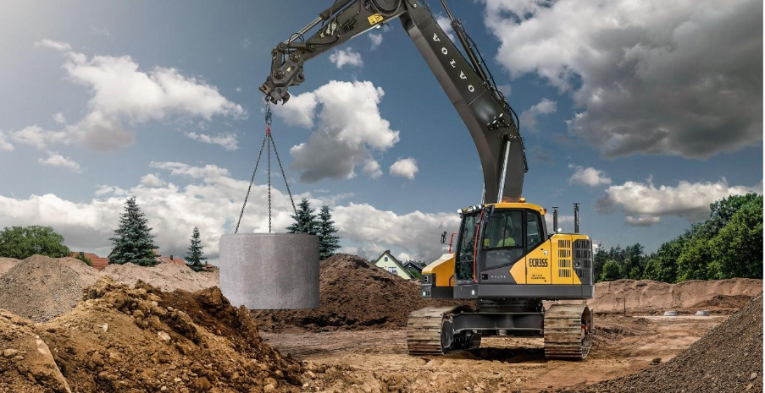
Eine ganze Reihe von Effizienzsteigerungen ermöglichen dem Fahrer ein schnelles, präzises und komfortables Arbeiten.

Höhere Leistung auf engstem Raum
Der vielseitige ECR355 bietet 7 Prozent mehr Hub- und 4 Prozent mehr Zugkraft, was neue Möglichkeiten für schwere Hebe-, Planier- und Ladearbeiten in beengten Umgebungen eröffnet.

Das Active Control-System von Volvo automatisiert die Bewegungen von Ausleger und Löffel und ermöglicht so bis zu 45 Prozent schnellere Planierarbeiten – mit weniger Nacharbeit und weniger Ermüdung. Integrierte Begrenzungslinien und Dig Assist-Apps unterstützen die 2D/3D-Maschinensteuerung sowie die Planung vor Ort und helfen damit den Fahrern, schneller, sicherer und präziser zu arbeiten. Funktionen wie Ausleger-/Schwenkpriorität und ein Planierschild mit Schwimmstellung sorgen für Präzision, Geschwindigkeit und Sicherheit bei jeder Aufgabe.

Auf Verfügbarkeit ausgelegt
Volvo-Bagger zeichnen sich durch einige der längsten Wartungsintervalle der Branche aus, darunter Motorölwechsel alle 1.000 Stunden und Hydraulikölwechsel alle 3.000 Stunden. Diese synchronisierten Intervalle, die in 1.000-Stunden-Schritten abgestimmt sind, vereinfachen die Wartung und tragen zur Kostensenkung bei.

Der ECR355 ist für längere Einsatzzeiten ausgelegt und bietet neben den branchenführenden Wartungsintervallen auch einen vereinfachten Wartungszugang. Wichtige Komponenten sind leicht erreichbar gruppiert und weitgehend vom Boden aus zugänglich.

Volvo Smart View mit Personen- und Hinderniserkennung nutzt 360-Grad-Kameras und intelligentes Radar, um die Sicherheit auf der Baustelle zu erhöhen. Darüber hinaus liefern CareTrack-Telematik und ActiveCare 24/7 Echtzeit-Daten zum Maschinenzustand und vorausschauende Wartungswarnungen, was die Produktivität und Sicherheit der Flotte gleichzeitig verbessert.

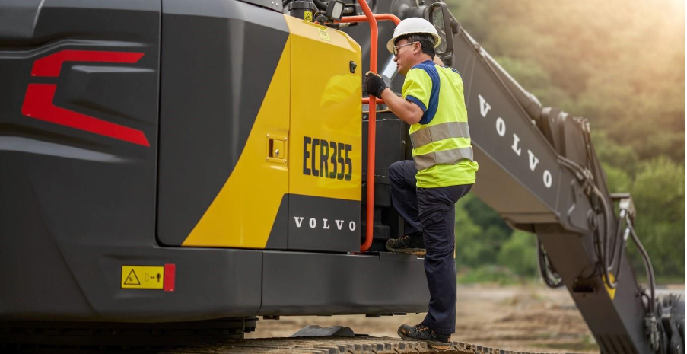
Nach dem bequemen Einstieg mit griffigen Handläufen erwartet die Fahrer eine geräumige, ergonomisch eingerichtete Kabine.

Komfort, der die Leistung steigert
Generell bietet die nächste Bagger-Generation die branchenführende Fahrerumgebung von Volvo. Somit setzen auch die neuen Kurzheckbagger neue Maßstäbe mit einer Kabine, die im Vergleich zu anderen Kurzheckmodellen rund 20 Prozent mehr Platz bietet. Otmar Kirsch, Produktmanager Bagger bei Volvo CE Regional Europe, sagt: „Bei der Entwicklung jedes neuen Produkts behalten wir die Interessen unserer Fahrer im Blick. Die verbesserte Produktivität des ECR355 schafft eine unvergleichlich komfortable Arbeitsumgebung für lange Schichten.“

„Die Kabine bietet außerdem eine um 50 Prozent erhöhte Luftwechselrate, einen geringeren Geräuschpegel dank neuer elektrischer Lüfter und eine Vielzahl weiterer Annehmlichkeiten, darunter Bluetooth-Konnektivität, kabelloses Laden von Mobiltelefonen, umfangreiche Stauraumlösungen und ein zweistufiges Filtersystem für sauberere Luft.“

Die Steuerung ist dank des präzisen Joystick-Systems und der ergonomischen Anordnung der Schalter noch flüssiger und intuitiver, wobei die Fahrer die Einstellungen an ihre individuellen Vorlieben anpassen können. Neue elektrische Fahrpedale sorgen für eine blitzschnelle Reaktion, während Funktionen wie eine neigbare linke Konsole und ergonomische Handläufe das Ein- und Aussteigen aus der Kabine einfach und sicher machen.

Wie alle Standardbagger von Volvo verfügt auch der ECR355 über eine lebenslange Garantie auf Rahmen, Ausleger und Arm. Der ECR355 kann ab sofort in Nordamerika, Europa, Korea und Japan bestellt werden.

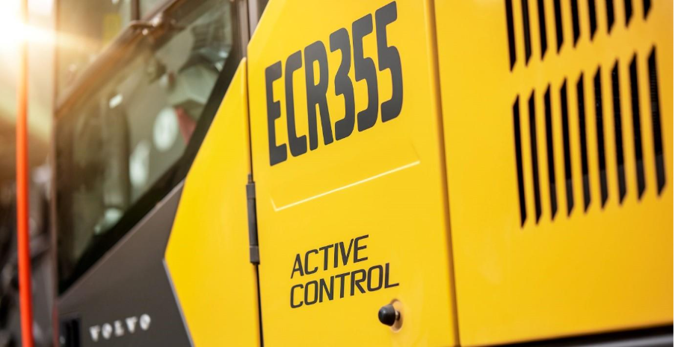
Das halbautonome System Volvo Active Control verbessert die Effizienz und Präzision von Grab- oder Planierarbeiten erheblich.

Wichtige Spezifikationen:
 |  | ECR355
Motor | Volvo | D8M
Betriebsgewicht | kg | 35 522 – 37 136
Bruttoleistung | kW | 189
…bei Motordrehzahl | U/min | 1 600
Löffelvolumen | m³ | 0,6 – 2,5
Hubkraft, entlang Fahrwerk | kg | 12 080
…in Reichweite/Höhe | m | 6 / 1,5
Max. Reichweite beim Graben | mm | 10 635
Max. Grabtiefe | mm | 6 940
Reißkraft (Schaufel), SAE J1179 (normal) | k | 165
Reißkraft (Schaufel), SAE J1179 (Boost) | kN | 179
Ausreißkraft (Arm), SAE J1179 (normal) | kN | 133
Ausreißkraft (Arm), SAE J1179 (Boost) | kN | 144
Gesamtbreite | mm | 3 340
Heckschwenkradius | mm | 2 040

Journalisten, die weitere Informationen wünschen, wenden sich bitte an:
Sandra Jansen
Media Relations & Communication Manager
Region Europe & Region International
Volvo Construction Equipment
sandra.jansen@volvo.com

